LAPORAN JOBSHEET
PENGOLAHAN CITRA DAN VISI KOMPUTER
JOBSHEET 3 — OPERASI DASAR PENGOLAHAN CITRA
Mata Kuliah | : | Pengolahan Citra dan Visi Komputer (PCVK)
Program Studi | : | D4 Teknik Informatika
Semester | : | 5
Kelas | : | TI - 3E
NIM | : | 244107020207
Nama | : | Adam Bahy Maulana
Jobsheet Ke- | : | 3
Notebook sumber: PCVK3-local.ipynb
Laporan ini disusun berdasarkan implementasi dan analisis pada notebook praktikum Week 3.
D. PRAKTIKUM
D1. Operasi Citra Sederhana
Praktikum menggunakan OpenCV, NumPy, dan Matplotlib. Citra dimuat secara fleksibel melalui fungsi load_image(), kemudian setiap operasi divisualisasikan untuk membandingkan kondisi sebelum dan sesudah pengolahan.
D1. Transformasi Linear Brightness
g(x, y) = f(x, y) + b
Nilai brightness dimasukkan pengguna; jika tidak tersedia input, notebook memakai b = 50. Program mengakses setiap piksel dan kanal warna, lalu menggunakan np.clip(..., 0, 255) agar nilai intensitas tidak melampaui rentang 8-bit.
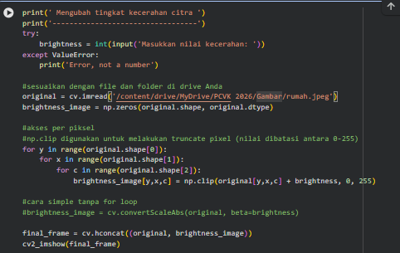
Gambar 1. Implementasi transformasi brightness pada citra masukan.
TUGAS PRAKTIKUM
1. Inversi Citra (Citra Negatif)
g(x, y) = 255 − f(x, y)
Inversi dilakukan langsung dengan mengurangkan setiap nilai piksel dari 255. Area terang berubah gelap dan area gelap berubah terang; operasi ini berguna untuk menegaskan detail pada rentang intensitas tertentu.
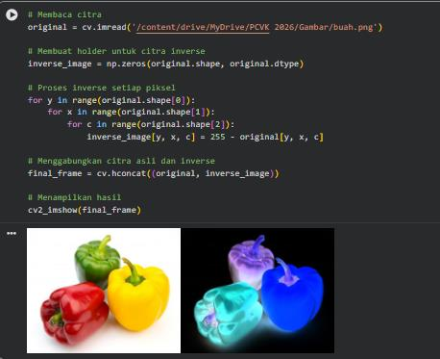
Gambar 2. Perbandingan citra asli dan hasil inversi.
2. Transformasi Contrast
g(x, y) = α f(x, y) + β
Notebook menggunakan parameter default α = 1,5 dan β = 20. Faktor α memperlebar perbedaan intensitas, sedangkan β menggeser kecerahan. Hasil diklip ke [0,255] untuk mencegah overflow.
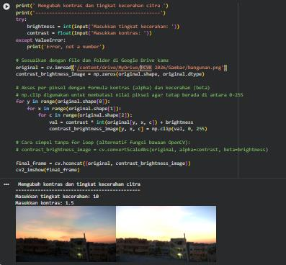
Gambar 3. Hasil peningkatan kontras dan kecerahan.
3. Transformasi Logarithmic Brightness
s = c log(1 + r), dengan c = 255 / log(1 + max(r))
Transformasi logaritmik memperluas detail pada daerah berintensitas rendah. Konstanta c menormalkan keluaran supaya tetap berada pada rentang citra 8-bit.
Gambar 4. Contoh keluaran transformasi logaritmik.
4. Transformasi Grayscale
Averaging: (R+G+B)/3; Lightness: (max(R,G,B)+min(R,G,B))/2; Luminance: 0,21R+0,72G+0,07B.
Tiga metode dibandingkan berdampingan. Luminance memberi bobot terbesar pada kanal hijau sehingga lebih mendekati persepsi kecerahan mata manusia; averaging memperlakukan semua kanal sama besar.
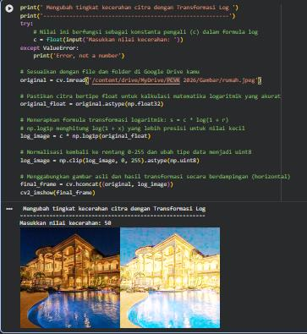
Gambar 5. Perbandingan grayscale averaging, lightness, dan luminance.
5. Selective Colorization
Mask HSV: H 0–20, S 30–255, V 60–255.
Citra dikonversi ke HSV untuk memperoleh mask warna merah-oranye/kulit. Piksel di dalam mask dipertahankan berwarna, sementara bagian lain diubah menjadi grayscale. Teknik ini membuat objek target lebih menonjol.
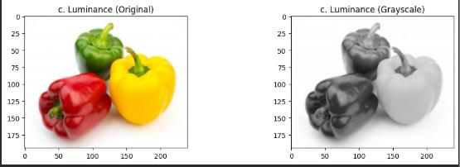
Gambar 6. Hasil selective colorization.
6. Gamma Correction
I' = 255 (I/255)^(1/γ)
Dengan nilai default γ = 3,0, nilai gelap mengalami peningkatan lebih kuat dibanding area terang. Citra dinormalisasi ke [0,1] sebelum transformasi pangkat diterapkan.
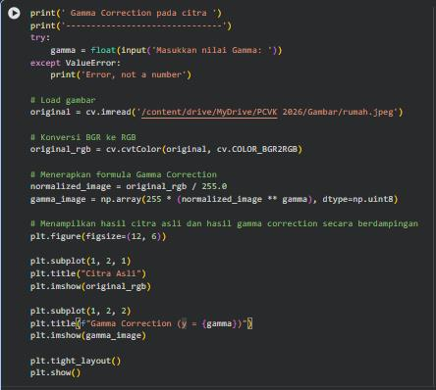
Gambar 7. Perbandingan citra sebelum dan sesudah gamma correction.
7. Simulasi Image Depth
level = 255/(2^bit_depth − 1)
Kuantisasi diuji pada 1, 2, 4, dan 8 bit. Semakin kecil bit depth, semakin sedikit level abu-abu yang tersedia sehingga muncul posterisasi dan transisi tonal menjadi lebih kasar.
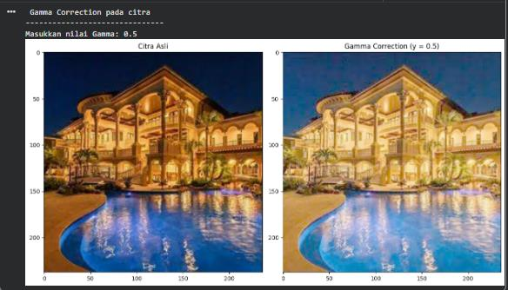
Gambar 8. Perbandingan kuantisasi pada beberapa bit depth.
8. Average Denoising dan Analisis PSNR
Sebanyak 100 citra noisy disimulasikan dengan Gaussian noise independen (seed = 42). Untuk setiap K = 10, 20, 40, 80, dan 100, citra dirata-ratakan lalu dievaluasi dengan PSNR.
No. | Jumlah citra (K) | PSNR (dB)
1 | 10 | ±30,5
2 | 20 | ±33,5
3 | 40 | ±36,5
4 | 80 | ±39,4
5 | 100 | ±40,3
PSNR meningkat saat jumlah citra bertambah karena noise acak saling tereduksi. Namun peningkatannya tidak linear: sesudah sekitar 40–80 citra, tambahan kualitas cenderung melandai sehingga biaya komputasi perlu dipertimbangkan.
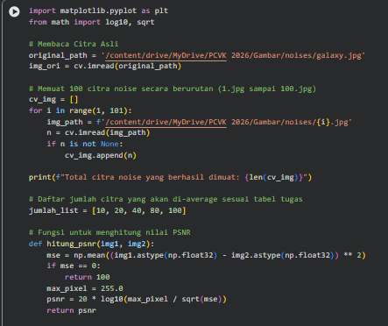
Gambar 9. Visualisasi hasil average denoising dan kecenderungan PSNR.
9. Image Masking dan Operator Logika Citra
Mask biner berbentuk lingkaran dibuat di tengah citra. Operasi NOT membalik intensitas; AND mempertahankan daerah mask putih; OR menjadikan daerah mask putih bernilai maksimum; NAND adalah komplemen AND; dan XOR membalik area di dalam mask sambil mempertahankan area di luar mask.
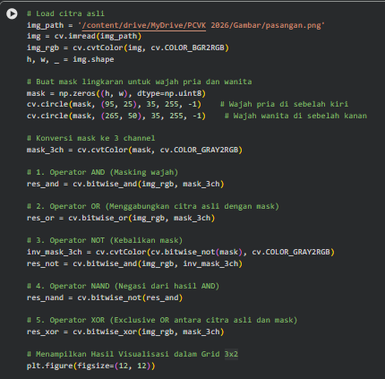
Gambar 10. Hasil pengujian operator NOT, AND, OR, NAND, dan XOR.
10. Analisis dan Perbaikan Foto Malam Hari
Gamma correction dengan γ = 2,8
Citra malam disimulasikan dengan menurunkan intensitas, kemudian dipulihkan menggunakan gamma correction. Metode nonlinier ini membuka detail bayangan tanpa menaikkan highlight secara berlebihan. Risikonya adalah noise pada area sangat gelap ikut teramplifikasi dan kontras global dapat tampak pudar jika gamma terlalu tinggi.
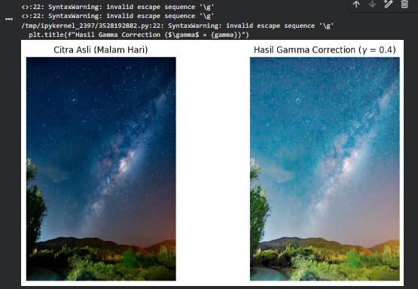
Gambar 11. Before–after perbaikan foto malam hari beserta histogram.
11. Perbaikan Kualitas Citra Crayfish
CLAHE: clipLimit = 2,5; tileGridSize = (8, 8).
Citra grayscale berkontras rendah diperbaiki dengan CLAHE. Equalisasi histogram lokal ini meningkatkan detail tekstur pada tiap tile, sedangkan clipLimit membatasi penguatan agar noise tidak berlebihan. Histogram hasil menjadi lebih lebar dan adaptif.
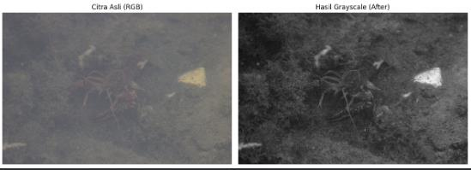
Gambar 12. Before–after peningkatan kontras dengan CLAHE.
KESIMPULAN
Praktikum menunjukkan bahwa operasi titik, transformasi intensitas, kuantisasi, filtering berbasis rata-rata, masking, dan peningkatan kontras dapat mengubah kualitas visual citra secara terarah. Pemilihan parameter—misalnya α, β, γ, bit depth, jumlah citra K, serta clipLimit CLAHE—menentukan keseimbangan antara peningkatan detail dan risiko artefak/noise.

